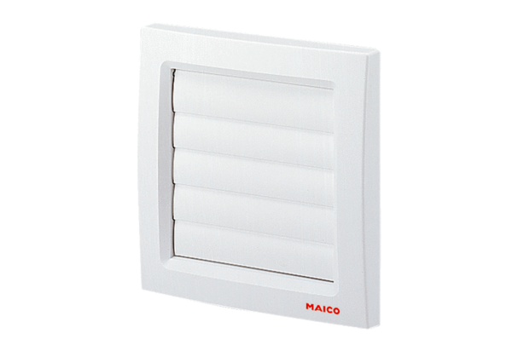Volet de fermeture AP 120Unité de conditionnement : 1 pièceGamme: A
Numéro de référence : 0059.0950Fabricant : MAICO

